Aestuver® Kabelkanal

James Hardie Europe

Eigenschaften

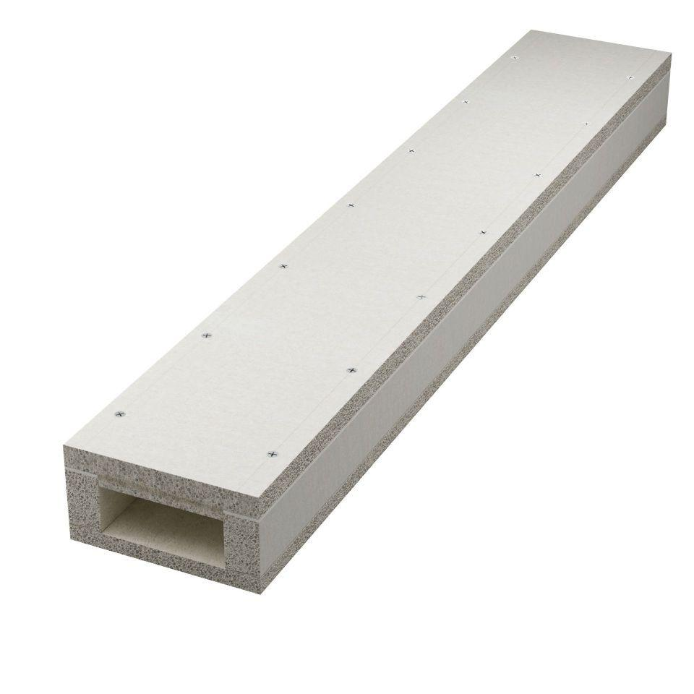

GTIN:

4007548006828

HAN:

9910400

Breite (mm)

170,00

Höhe (mm)

95,00

Länge (mm)

1.000,00